2-3КФ. 14.04.2020г.
Все вопросы по по эл.почте Buh0509@mail.ru тел.89831615111 Viber /Whats
Подготовиться к тестированию .

Тема: Волейбол
ТЕХНИКА ИГРЫ
Выполнение необходимых приемов игры возможно лишь при условии совершенного владения их техникой. Специфической особенностью волейбола является то, что ни один прием нельзя выполнять изолированно, так как он связан с другими приемами, выполняемыми партнерами по команде, либо соперником.
Техника игры в волейбол подразделяется на две части: техника игры в нападении и техника игры в защите. К технике нападения относятся: подача, передача, нападающий удар. К технике защиты - прием мяча и блокирование. Передвижения в волейболе, как в нападении, так и в защите, идентичны, но с некоторой спецификой, заключающейся в более низком или высоком положений стойки игрока.
Техника передвижений. Передвижения выполняются в виде ходьбы, бега, скачков, выпадов. Но прежде чем выполнить тот или иной прием игры, волейболист должен принять определенную стойку или положение, обеспечивающее возможность своевременного выполнения необходимого движения.
По степени сгибания ног в коленных и тазобедренных суставах различают три вида стоек: высокую, среднюю и низкую. Находясь в определенной стойке, волейболист иногда стоит неподвижно или же незначительно передвигается переступанием из стороны в сторону, перенося массу тела с одной ноги на другую. Исходя из предшествующего движения, стойки имеют некоторые особенности. Например, стойка игрока, готовящегося к выполнению подачи, отличается от стойки игрока, готовящегося к блокированию.
Ходьба выполняется обычным, двойным, пригибным и приставным шагом. Для бега характерны стартовые ускорения и резкие изменения направления с последующими остановками. Последний шаг при этом выполняется стопорящим движением. При приеме мяча, летящего несколько в стороне, волейболист может сделать выпад. Более быстрым способом передвижения на небольшое расстояние является скачок, который применяется в большей степени при защитных действиях.
Подачи. В волейболе применяются такие подачи: нижняя прямая и боковая, верхняя прямая и боковая, верхняя прямая в прыжке.
Нижняя прямая подача выполняется из положения, при котором игрок стоит лицом к сетке, ноги в коленных суставах согнуты, левая выставлена вперед, масса тела переносится на правую стоящую сзади ногу. Пальцы левой, согнутой в локтевом суставе руки поддерживают мяч снизу. Правая рука отводится назад для замаха, мяч подбрасывается вверх-вперед на расстояние вытянутой руки. Удар выполняется встречным движением правой руки снизу-вперед примерно на уровне пояса. Игрок одновременно разгибает правую ногу и переносит массу тела на левую. После удара выполняется сопровождающее движение руки в направлении подачи, ноги и туловище выпрямляются (рис.3).
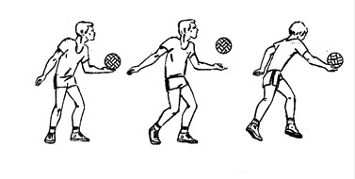
Рис.3.
Идентично нижней прямой подаче выполняется нижняя боковая, с той лишь разницей, что игрок располагается боком к сетке и удар выполняет сбоку. Подача с высокой траекторией полета мяча отличается тем, что замах выполняется в плоскости, перпендикулярной опоре, ударная рука отводится вниз-назад, а удар по мячу наносится резким и быстрым движением снизу, по дальней от сетки половине мяча ребром ладони так, чтобы после удара он получил передне-заднее вращение. Подача эта выполняется на открытых площадках или в спортивных залах с высоким потолком.
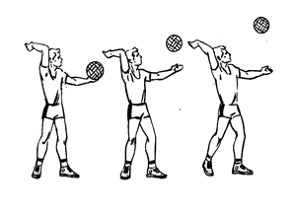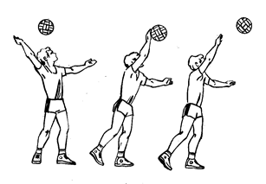
Рис.4
Верхняя прямая подача. В исходном положении игрок находится лицом или вполоборота к сетке. Поддерживая мяч на уровне плеча, игрок равномерно распределяет массу тела на ноги, бьющая рука согнута в локтевом суставе и подготовлена к замаху. Мяч подбрасывают несколько вперед, до 1 м выше вытянутой руки. После подбрасывания мяча бьющей рукой выполняется замах вверх-назад, прямая рука отводится назад. Во время удара бьющая рука движется вперед-вверх, удар выполняется впереди игрока. Чтобы придать мячу вращение, нужно в момент удара кисть руки накладывать на поверхность мяча так, чтобы направление силы удара не проходило через центр тяжести мяча, то есть смещать кисть руки в сторону или вверх от середины. Во всех случаях при подаче с большой начальной скоростью мяч должен вращаться вокруг горизонтальной оси. Тогда он остается в пределах площадки, хотя и имеет первоначальное направление полета вперед-вверх. Чтобы выполнить подачу без вращения мяча и вызвать его колебания, подбрасывание мяча производится без его вращения. Удар по мячу выполняется быстро и резко напряженной кистью. В этом случае мяч будет планировать (рис. 4). В последнее время все чаще применяется подача в прыжке. Отличительными особенностями ее являются: использование разбега (подобно нападающему удару), подбрасывание мяча на 1,5—2 м вперед, удар в прыжке и приземление после удара в пределы площадки. Существует также несколько способов верхней боковой подачи. Удар по мячу наносят выше уровня плечевого сустава, стоя боком к сетке. Выполняя подачу с вращением мяча с места, игрок подбрасывает его почти над головой на высоту до 1,5 м. Бьющей рукой делает замах вниз-назад, масса тела переносится на соответствующую бьющей руке ногу. Продолжается движение руки сзади-вперед, удар по мячу производится впереди-сзади, туловище поворачивается в сторону сетки. Верхнюю боковую подачу можно выполнять и после одного или нескольких шагов, что дает возможность увеличить силу удара (рис. 5).
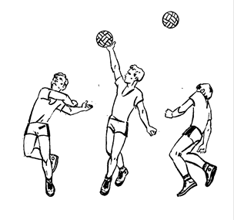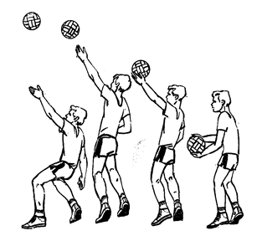
Рис.5.
Передачи. В игре применяются передачи мяча сверху двумя руками, находясь в опорном положений, в прыжке и с падениями.
Передача сверху двумя руками. В исходном положений туловище игрока расположено вертикально, ноги на ширине плеч или одна нога несколько впереди. Степень сгибания ног зависит от высоты траектории полета мяча. Руки выносятся перед лицом, кисти рук оптимально напряжены. С приближением мяча игрок начинает встречное движение выпрямлением ног, туловища и рук. При выполнении ударного движения в момент соприкосновения с мячом пальцы рук сначала амортизируют встречный полет мяча, затем кисти и пальцы рук упруго и эластично выпрямляются, придавая мячу новое поступательное движение. Указательные и средние пальцы являются основной ударной частью, безымянные и мизинцы удерживают мяч в боковом направлении. Сообщение мячу нового направления с определенной траекторией требует увеличения мышечных усилий, что проявляется в согласованном движении ног, туловища и рук (рис. 6). При передаче назад игрок поднимает руки, располагая их тыльной стороной кистей над головой, разгибает ноги, отклоняет туловище вверх-назад. Передача выполняется за счет разгибания рук в локтевых суставах и движения туловища назад-вверх, с одновременным прогибанием в грудной и поясничной частях позвоночного столба.
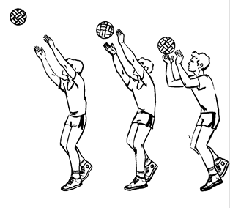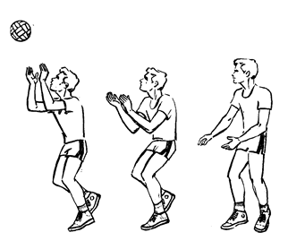
Рис.6.
В том случае, когда мяч летит высоко и направлен за игрока, выполняется передача сверху двумя руками или одной в прыжке. Во время прыжка руки выносятся над головой несколько выше, чем при передаче в опоре. Отталкиваясь от опоры, игрок поворачивает руки вверх и выполняет передачу в высшей точке прыжка. При передачах мяча в прыжке назад за голову техника движении остается такой же, как и при передачах из опорного положения. Передачи мяча сверху двумя руками в падении с перекатом на спину, с падением на бедро-спину применяются тогда, когда мяч летит прямо на игрока или в стороне от него.
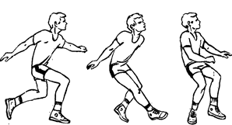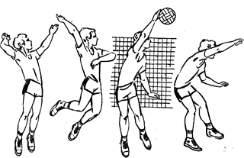
Рис. 7
Нападающие удары. В игре в волейбол используются прямой, боковой нападающие удары и удары с поворотом кисти и туловища.
Прямой нападающий удар характеризуется сочетанием сложных по координации движений (рис. 7). Подготовка к выполнению прямого нападающего удара осуществляется за счет ускоренной ходьбы, переходящей в бег. Ритм разбега существенно зависит от скорости и траектории передачи мяча для выполнения нападающего удара. Длина разбега составляет 2-3 шага и скачок. В скачке стопа вынесенной вперед ноги ставится на пятку (стопорящий шаг), вторая нога приставляется к первой, выпрямленные руки отводятся назад. Отталкивание от опоры начинают с махового движения руками по дуге сзади-вперед-вверх еще до активного разгибания ног. В волейболе прыжок вверх, как правило, максимально высокий, поэтому игрок должен оттолкнуться как можно сильнее. Одновременно со взлетом игрок выполняет замах бьющей рукой вверх-назад, прогибается в груди и пояснице, ноги слегка сгибает в коленных суставах, правое плечо (если правая рука ударная) отводит назад, левую руку, незначительно сгибая в локтевом суставе, отводит вверх-в сторону. В момент удара по мячу бьющая рука выпрямляется в локтевом суставе, растянутые при замахе мышцы живота, груди и руки резко сокращаются. Рука выпрямляется, кисть накладывается на мяч в расслабленном состоянии, удар выполняется в определенном направлений. После удара по мячу игрок приземляется на согнутые в коленных суставах ноги и на переднюю часть стоп.
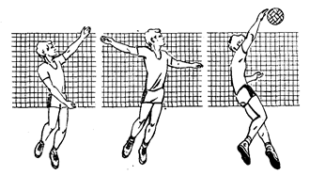
Рис. 8
При выполнении бокового нападающего удара движения почти аналогичны прямому нападающему удару. Различие в том, что при замахе и ударе происходит движение, как в верхней боковой подаче (рис. 8).
При выполнении нападающих ударов с переводом руки и туловища, движения почти аналогичны прямому нападающему удару, с разницей в ударном движении, при котором игрок в момент удара по мячу поворачивает кисть руки и туловище в нужном ему направлений.
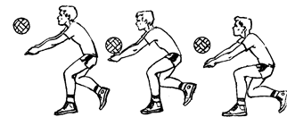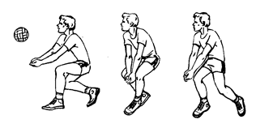
Рис. 9
Прием мяча снизу двумя руками. Мячи, летящие на уровне пояса (или ниже пояса), принимаются, как правило, снизу двумя руками. При этом кисти рук соединены вместе и вынесены вперед. При приближении мяча игрок разгибает ноги, туловище поднимает несколько вверх и вперед. Удар по мячу выполняют предплечьями, затем руки смещают вперед-вверх за счет выпрямления туловища и разгибания ног (рис. 9).
Прием мяча снизу одной рукой. Одной рукой принимаются мячи, летящие далеко от игрока, после предварительного передвижения игрока. Ударное движение выполняется напряженной кистью. Большое значение для успешной игры в защите имеет прием мяча снизу одной рукой в падении вперед или в сторону с последующим скольжением на груди и животе. Выполняя выпад вперед, а затем толчок ногой игрок посылает туловище вниз-вперед, руки для предстоящего махового движения несколько отведены назад. Одновременно с толчком нога, расположенная сзади, маховым движением выносится вверх, туловище игрока перемещается вперед-вверх, угол его наклона к горизонтали увеличивается. Удар по мячу осуществляется в полете тыльной стороной ладони или кулаком. После удара по мячу игрок вытягивает руки вперед и разводит в стороны несколько шире плеч. При приземлении на руки амортизация осуществляется главным образом уступающим движением пояса верхних конечностей. Туловище прогибается в пояснице, опускаясь вниз-вперед до соприкосновения груди и живота с площадкой. Приземление сопровождается скольжением туловища по площадке, подбородок при этом отклоняется несколько назад.
Очень эффективен прием мяча снизу одной рукой в падении с выполнением кувырка через плечо после удара по мячу.
Блокирование. Определив направление и высоту передачи мяча для нападающего удара, игрок передвигается к предполагаемому месту встречи с мячом приставными шагами, скачком или медленным бегом. При этом ноги его незначительно согнуты в коленных, а руки - в локтевых суставах, кисти находятся на уровне головы. Перед блокированием игрок сильнее сгибает ноги в коленных и голеностопных суставах, ноги на ширине плеч, а предплечья согнутых рук, поднимаются несколько выше головы. При блокировании нападающих ударов, выполняемых после обычных передач, игрок отталкивается от опоры в тот момент, когда нападающий находится в безопорном положений. Определив действия нападающего, блокирующий отталкивается от опоры, при этом движение начинается руками, а затем ногами. Резким разгибанием ног, выпрямлением туловища и энергичным махом руками игрок принимает вертикальное положение.
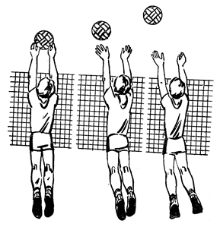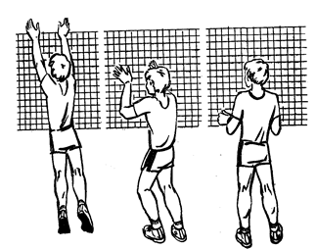
Рис. 10
Руки выносятся над сеткой так, чтобы предплечья имели небольшой наклон по отношению к сетке, пальцы рук разведены несколько меньше диаметра мяча и оптимально напряжены. При приближении мяча руки перемещаются вперед-вверх в сторону соперника. Одновременно кисти сгибаются в лучезапястных суставах и пальцами выполняется движение вперед-вниз. После блокирования игрок приземляется на согнутые ноги (рис. 10).
Описанные выше движения касаются техники выполнения неподвижного блокирования. Подвижное блокирование аналогично неподвижному. Если для неподвижного блокирования руки выставляют над сеткой с целью прикрытия определенной зоны площадки, то при подвижном игрок перемещает руки вправо или влево, в зависимости от направления нападающего удара. Если удары блокируются с краев сетки, ладонь руки, ближней к краю, разворачивается внутрь так, чтобы при ударе в блок мяч отскочил на площадку соперника.
Техника блокирования нападающих ударов, выполняемых после различных передач, почти аналогична описанной выше. Исключение составляет момент отталкивания от опоры, который соотносится с началом безопорной фазы нападающего.
Список используемой литературы
1. Ахмеров, Э.К . Волейбол для начинающих. - Мн., 1985.
2. Железняк, Ю .Д., Ивойлов, А.В. Волейбол. Учебник для институтов физической культуры. – М., 1998.
3. Ивойлов, А.В. Волейбол. – Мн., 1985.
4. Спортивные и подвижные игры / Под общей редакцией Ю.Д. Железняк. М., 1984.
5. Спортивные игры / Под общей редакцией Ю.И. Портных. М., 1975.
6. Спортивные игры / Под общей редакцией П.А. Чумакова. М., 1966.

